|  |  |
| --- | --- |
| **TC** | **Séance 1 – Fabriquer son Shampoing Solide** |

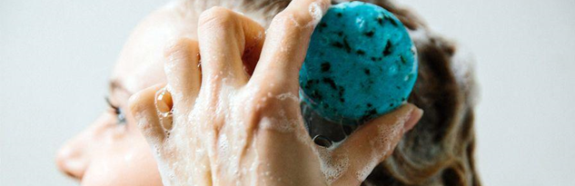

**Activité n° 1** – Un shampoing solide, mais qu’est-ce que c’est ?

Par Binôme, réaliser un shampoing à l’aide du shampoing solide proposé par votre professeur. Soyez bien attentifs aux différentes caractéristiques de ce nouveau type de produit (odeur, texture, mousse, confort d’utilisation …).

|  |  |
| --- | --- |
| **Quels sont les avantages et les défauts de ce type de shampoing ?** | |
| Les arguments pours | Les arguments contres |

**Activité n° 2** – Composition du shampoing solide

**Recette pour 3 Shampoings solides :**

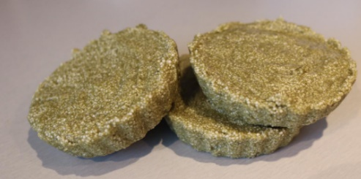

* 20 g d’eau
* 40 g d’huile
* 1 cac d’émulsifiant
* 120 g de tensioactifs
* 7 g de shikakaï
* 7g d’ortie
* 15 gouttes d’huile essentielle Tea Tree
* 15 gouttes d’huile essentielle Menthe P.

A quoi servent ces différents ingrédients ?

|  |  |  |  |
| --- | --- | --- | --- |
| Eau |  | Shikakaï |  |
| Huile |  | Ortie |  |
| Emulsifiant |  | Tea Tree |  |
| Tensioactif |  | Menthe P. |  |